Электрохимическое метоксилирование α-положения N-замещённых аминов
Окороков А.С. ^{1,2}, Барсегян Я.А. ¹, Виль В.А. ¹, Терентьев А.О. ^{1,2}
Студент, 3 курс специалитета
¹Институт органической химии им. Н. Д. Зелинского РАН,
Москва, Россия
²Российский химико-технологический университет им. Д.И. Менделеева,
Москва, Россия
E-mail: okorokovartem92@gmail.com
В настоящее время применение электрического тока в синтезе органических соединений снова приобретает большую значимость. Органический электросинтез позволяет создавать новые связи С–С и С–Het с высокой атомной экономичностью из простых и доступных реагентов. Фокус работы сосредоточен на создании новых С–О связей, поскольку они составляют основу многих природных соединений и фармацевтических препаратов.
Среди электрохимических подходов к образованию новой С-О связи классическим примером является реакция Шоно – анодное окисление α-углеродного атома в третичных карбаматах, амидах и мочевинах, приводящее к N,O-ацеталям, – ценным билдинг-блокам в синтезе многих гетероциклических соединений.
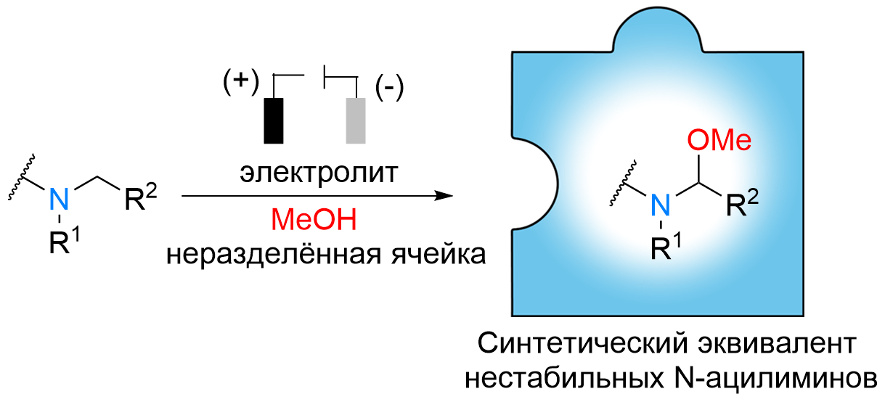
Рис. 1. Электрохимическое метоксилирование α-положения N-замещённых аминов.
Несмотря на долгую историю реакции Шоно, некоторые классы N-ациламинов все еще недоступны для данной функционализации; в настоящей работе предложен подход, частично решающий эту проблему.
Работа выполнена при финансовой поддержке гранта РНФ 24-13-00310.

